THUNDER CLEAR ОЧКИ ИЗ МОНОЛИТНОГО ПОЛИКАРБОНАТА
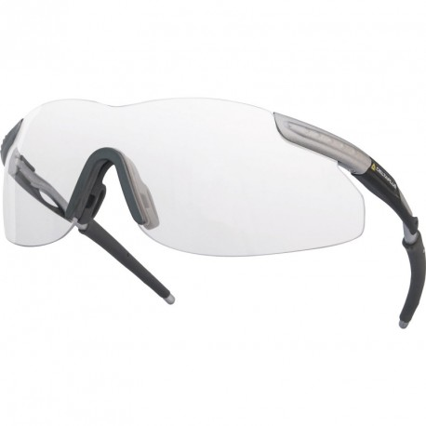
Цвет: линзы – прозрачные
Размер:
СПЕЦИФИКАЦИЯ
Открытые очки с боковой защитой. Материал линз –поликарбонат. Оптический класс - 1. Защита (спереди и сбоку) от летящих частиц (45 м/с) и УФ-излучения. Механическая устойчивость к экстремальным температурам. Спортивный стиль. Дужки из комбинированного материала с мягкими окончаниями. Мягкая носовая перемычка из ПВХ. Комплектуются чехлом и шнурком.
Вес – 30 гр.
ОСНОВНЫЕ ПРЕИМУЩЕСТВА ТОВАРА ДЛЯ ПОЛЬЗОВАТЕЛЯ
Дужки спортивного стиля
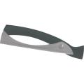
Мягкая носовая перемычка из TPE, мягкие окончания дужек и отсутствие оправы способствуют комфорту
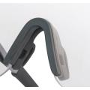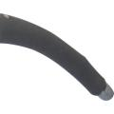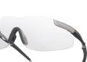

Чехол и шнурок обеспечивают надежное хранение и уход за линзами
